付1杖道試合・審判運営要領

平成9年7月1日
令和5年6月2日一部修正
全日本剣道連盟

試合者要領 | 審判員要領
『入場等』
１．試合者は、所定の試合場において待機し、呼び出しに応じて、試合場外の待機場所より試合場に入り、開始線の位置につく。 | １．審判員が入場する場合は、主審を中央に審判旗を右手に持ち整列した後、正面への礼の後、定位置につく（審判員の移動・交替要領 第１図）。
『審判員の旗の保持と交替』
１．審判員は膝の上に、主審は赤旗を右に白旗を左（副審は赤旗を左に白旗を右）に広げて持つ。両膝の間は、30センチメートルを基準とする（旗の表示要領 第１図）。
２．審判員の交替要領は、次による（審判員の移動・交替要領 第３図～第６図）。
－主審と副審の移動交替－
（1）各審判員は、両旗を巻かずに、定位置に移動し交替する（第３図）。
－その場での審判員の交替－
（2）各審判員は、両旗を巻き、次の審判員と相互に礼をし、交替する（第４図）。
End of Page 1

試合者要領 | 審判員要領
－移動しての１名の交替－
（3）各審判員は、定位置に移動し、主審を終えた審判員は両旗を巻き、次の審判員と相互の礼をし交替する（第５図）。
－終了した審判員の交替－
（4）終了した審判員は、両旗を巻き、整列し次の審判員と交替する（第６図）。
３．審判員交替の場合は、主審を中央に整列し、正面への礼をし、退場する。
『正面への礼』
１．試合者は次の場合、主審の号令により正面への礼を行う。  （1）第１試合の開始時および決勝戦の開始時と終了時。  （2）試合が２日以上にわたる場合、第１試合の開始時と最後の試合の終了時および決勝戦の開始時と終了時。  （3）正面への礼は、開始線の位置で行う。 | １．審判員は、正面への礼を次の場合に行う。  （1）第１試合の開始時および決勝戦の開始時と終了時。  （2）試合が２日以上にわたる場合、第１試合の開始時と最後の試合の終了時および決勝戦の開始時と終了時。  （3）主審は、審判員および試合者が整列した直後、正面への礼の号令を行う（第１図 試合前後の整列方法）
End of Page 2

試合者要領 | 審判員要領
『相互の礼』
１．試合者は次の要領で相互に礼を行う。
（1）試合者は主審の「始め」の宣告で相互に礼をし、試合を開始する。
（2）試合者は定められた技を終了し、開始線に戻り、相互に礼をし、審判員の判定を待つ。
『開始』
１．試合者は、試合を開始する場合、「打」は提刀姿勢「仕」は常の構えで開始線に立ち、主審の宣告で「打」は提刀姿勢「仕」は提杖で相互に礼をし、その後、「打」は携刀姿勢、「仕」は常の構えとなり試合を開始する。 | １．審判長は、第１試合および決勝戦開始の場合、次により行う。  （1）１試合場の場合は、最初の試合者および決勝戦の試合者が、「打」は提刀姿勢「仕」は常の構えで開始線の位置に立ったとき、審判長は起立し、主審の宣告で試合を開始させる。  （2）２試合場以上の場合は、最初の試合者および決勝戦の試合者が、「打」は提刀姿勢「仕」は常の構えで開始線に立ち、全体が揃ったとき、審判長は起立し、笛などで合図の後、主審の宣告で試合を開始させる（旗の表示要領 第２図）。
End of Page 3

試合者要領 | 審判員要領
『中止の要請』
１．試合者は、試合の中止を要請する場合、手を上げ、かつ主審に向かって発声し、直ちにその理由を主審に申し述べる。 | １．試合者より試合中止の要請があった場合、主審は直ちに試合を中止し、中止要請の理由を質す（試合・審判規則第11条）。  ２．前項の中止要請が不当と審判員が判断した場合、合議を行う。
『中止』
１．試合者は、審判員の「止め」の宣告があった場合、直ちに試合を中止し、「打」は構えを解いたかたち「仕」は常の構えで開始線に戻り、主審の宣告または指示を受ける。 | １．審判員の中止宣告は、次の場合に行う。  （1）反則の事実  （2）負傷や事故  （3）危険防止  （4）異議の申し立て  （5）合議  ２．中止宣告の場合、審判員は次による。
End of Page 4

試合者要領 | 審判員要領
（1）試合者より、中止の要請があった場合、主審は直ちに試合中止の宣告と同時に旗の表示を行う（旗の表示要領 第６図）。
（2）副審が中止の宣告をした場合、主審は直ちに試合中止の宣告と同時に旗の表示を行う（旗の表示要領 第６図）。
『合議』
１．試合者は、主審が合議の宣告をした場合、試合を中止し、「打」は構えを解いたかたち「仕」は常の構えで開始線に戻り待機する。 | １．審判員の合議は次の場合行う。  （1）指定技間違え  （2）禁止行為の事実  （3）監督の異議の申し立て  ２．審判員は合議を次により行う。  （1）合議の宣告と同時に旗の表示を行い、試合者を「打」は構えを解いたかたち「仕」は常の構えで開始線に戻らせ、待機させる（旗の表示要領 第７図）。  （2）副審が止めを宣告し、合議を要請した場合は、主審は直ちに試合を中止し、合議の宣告と同時に旗の表示を行う（旗の表示要領 第６図→第７図）。
End of Page 5

試合者要領 | 審判員要領
（3）試合途中に合議の必要を生じた場合は、試合の中止を宣告し、（1）（2）の要領で合議を行う。
ただし、指定技間違えの合議は判定直前に行う。
『再開』
１．試合者は、中止後に試合を再開する場合、開始線に立ったまま主審の宣告により試合を再開する。 | １．試合中止後に再開する場合は、主審は、試合開始の要領で行う（旗の表示要領 第２図）。
『異議の申し立て』
１．監督が異議の申し立てをした場合、試合者は「合議」の場合の要領で待機する。 | １．審判員は異議の申し立てがあった場合、次による。  （1）審判員は、直ちに試合を中止する（旗の表示要領第６図）。  （2）審判主任または審判長は審判員に疑義の内容を合議させる。
End of Page 6

試合者要領 | 審判員要領
（3）審判主任または審判長は、その結果を監督に伝える。
（4）主審は、試合を再開する（旗の表示要領 第２図）
『勝敗の決定』
１．試合者は、演武を終了し、開始線に立ち、相互の礼の後、「打」は提刀姿勢「仕」は常の構えで勝敗の判定を待つ。 | １．勝敗の判定を決する場合、審判員は、主審の「判定」の宣告に合わせ、勝者と判断した側の旗を表示する（旗の表示要領 第４図）。  この場合、引き分けの判定または棄権をすることはできない。
『試合不能』
１．試合者は、試合不能により勝敗を決する場合、「打」は提刀姿勢「仕」は常の構えで開始線に立ち、主審の宣告を受ける。 | １．試合不能により勝敗の宣告をする場合、主審は勝者側に宣告と同時に旗の表示を行う（旗の表示要領 第５図）。
『不戦勝ち』
１．試合者は、不戦勝ちで勝者の宣告を受ける場合、試合を行う要領で「打」は提刀姿勢「仕」は常の構えで開始線に立ち、主審の宣告を受け、元に戻る。 | １．主審は勝者側に宣告と同時に旗の表示を行う（旗の表示要領 第５図）。
End of Page 7

試合者要領 | 審判員要領
『終了』
１．試合者は、試合を終了する場合、開始線に立ち、「打」は携刀姿勢から提刀姿勢となり、「仕」は常の構えから提杖となり、相互に礼をし、主審の宣告の後、試合場外に退場する。 | １．演武が終了し、相互の礼の後、試合者が「打」は提刀姿勢「仕」は常の構えで開始線に立ったとき、審判員は、主審の宣告と同時に旗の表示を行う（旗の表示要領第４図）。  ２．試合が終了した場合、審判員は白旗を中に赤旗を外にして両旗を巻き、審判旗を右手に持ち、主審を中央にし、整列した後、正面への礼の後、退場する（審判員の移動・交替要領 第６図）。
『その他の要領』
１．試合者の服装は清潔で、綻びや破れのないものとする。  ２．試合者は、審判員が交替して定位置につくまで、試合場に入ってはならない。  ３．次の試合者は、前の試合者が試合を終了し、開始線を離れ退場する時、待機場所より進み試合場に入る（第１図試合前後の整列方法）。 | １．審判員は、試合開始前、試合者の服装（剣道着・袴・名札）の適否を確認する。  ２．審判員は、試合者が試合終了後、選手席などで不適切な言動を行った場合、もしくは行おうとした場合、厳正に指導する。
End of Page 8

試合者要領 | 審判員要領
４．監督および他の試合者はサインなどによる指示や試合者への声援をしてはならない。 | ３．各係員は、任務が円滑に遂行できるよう、審判主任または審判長を中心に事前に緊密な連携を取り、迅速かつ正確に任務を遂行する。  ４．掲示係は、審判旗の点検・確認をする。
End of Page 9

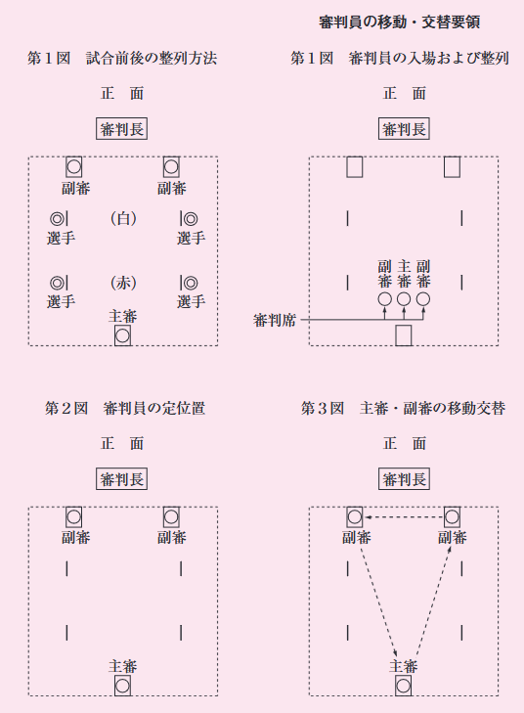
主審
主審
副審
副審
副審
副審
審判長
審判長
第３図 主審・副審の移動交替
正 面
正 面
第２図 審判員の定位置
副審

副審

副審

審判席
審判長
主審
副審
選手
選手
選手
選手
（赤）
（白）
副審
審判長
正 面
正 面
第１図 試合前後の整列方法
第１図 審判員の入場および整列
審判員の移動・交替要領
End of Page 10
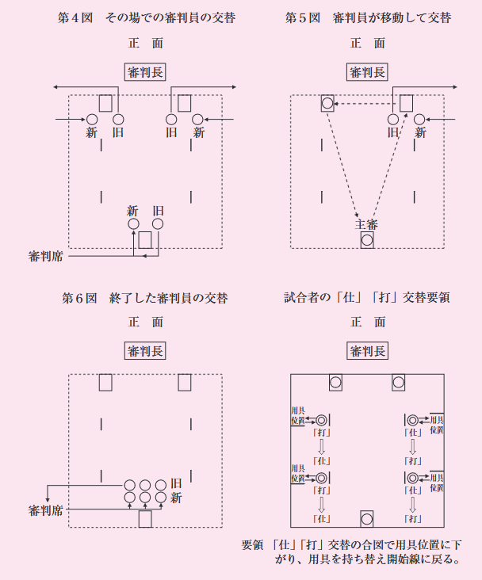End of Page 11
要領 「仕」「打」交替の合図で用具位置に下がり、用具を持ち替え開始線に戻る。
Shi
Uchi
Shi
Uchi
Shi
Uchi
Shi
Uchi
Weapons here
Weapons here
Weapons here
Weapons here
New
Old
審判席
審判長
審判長
正 面
正 面
試合者の「仕」「打」交替要領
第６図 終了した審判員の交替
審判席
主審
Old
New
Old New
New Old
New Old
第５図 審判員が移動して交替
第４図 その場での審判員の交替
正 面
正 面
審判長
審判長

旗の表示要領
第１図 基本姿勢  ○膝の上に、主審は赤旗を右に白旗を左（副審は赤旗を左に白旗を右）に広げ持つ。  ○審判員は、椅子に腰掛け、両膝の間は30センチメートルを基準とする。  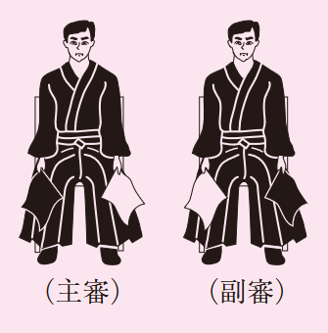  （副審）  （主審） | 第２図 試合の開始・再開の宣告のとき  ○主審・副審とも起立する。  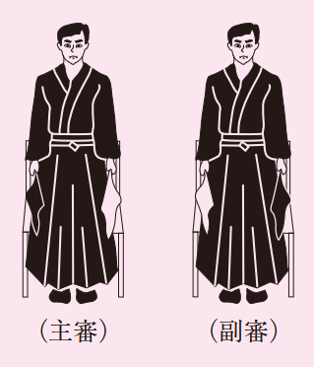  （副審）  （主審）
第３図 「仕」「打」交替のとき  ○主審は起立し、副審は椅子に腰掛けたまま。  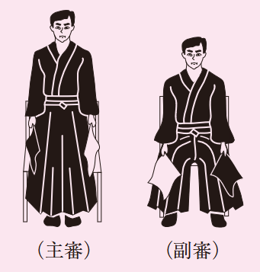  （副審）  （主審） | 第４図 勝敗の決定（勝者と判断した側の旗の表示要領）  ○審判員は起立し、旗を斜め上方に上げる。  ○主審・副審とも起立する。  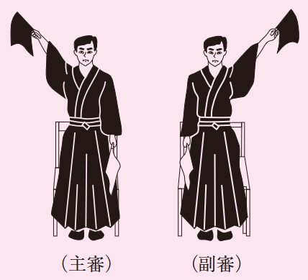  （副審）  （主審）
End of Page 12

第５図 勝敗の決定（不戦勝ち等の宣告のとき）  ○主審は起立し、旗を斜め上方に上げる。  ○副審は起立し、旗は体側。  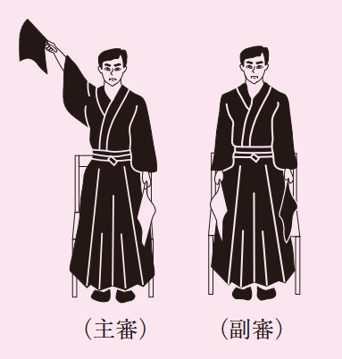  （副審）  （主審） | 第６図 中止のとき  ○審判員は起立し、両旗を真上に上げる。  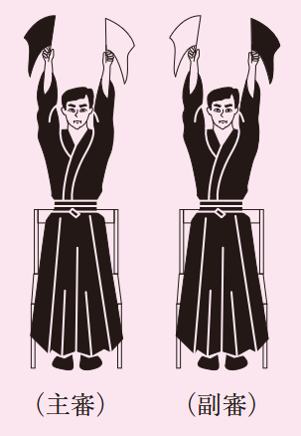  （副審）  （主審）
第７図 合議のとき
○審判員は起立し、両旗を右手に持って真上に上げる。
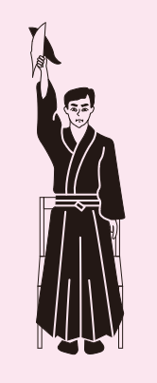
End of Page 13

掲示要領
1.主審の宣告および審判員の旗の表示により、試合結果が分かるように、正確に掲示板に表示する
2.試合での審判員名および選手名（団体名）を掲示板に掲示する方法は、第１図のとおりとする
第１図 掲示板および掲示方法
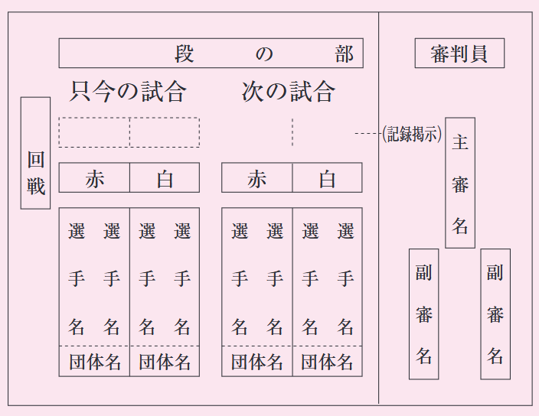
Bracket displayed
主審名
副 審 名
副 審 名
Match #
Org
Org
Org
Org
Name
Name
Name
Name
Name
Name
Name
Name
Red
White
White
Red
On Deck
In Progress
（主審）
（主審）
End of Page 14

付 この杖道試合・審判運営要領は平成９年７月１日から施行する。
付 この一部修正された杖道試合・審判運営要領は平成15年８月１日から施行する。
付 この一部修正された杖道試合・審判運営要領は令和５年６月２日から改定施行する。

